1，

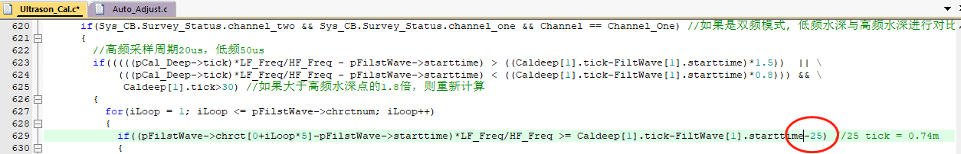

改

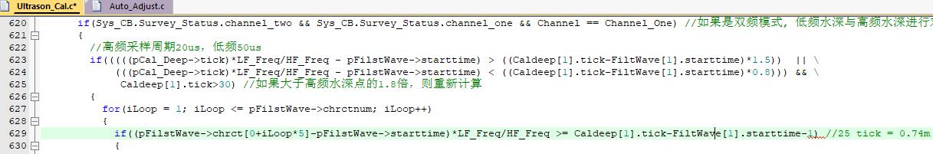

2

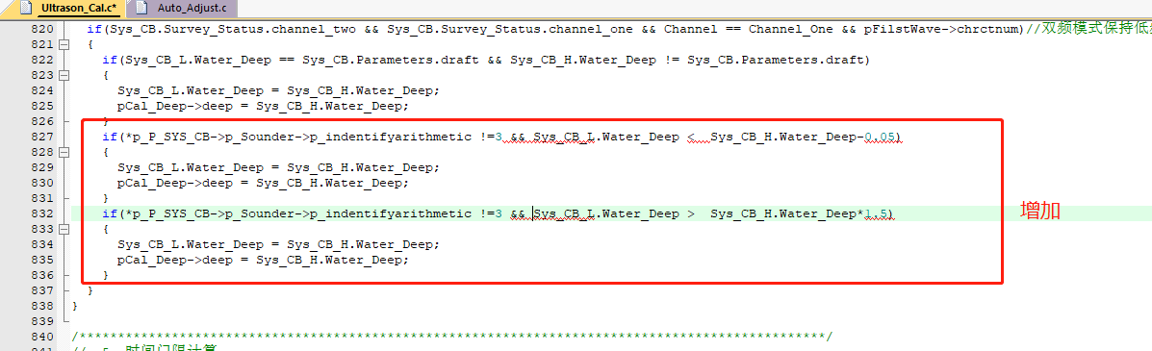

3

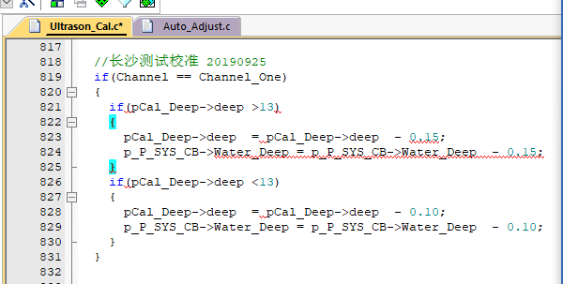

4，abs函数可能不起作用，改成自己写的函数myabs

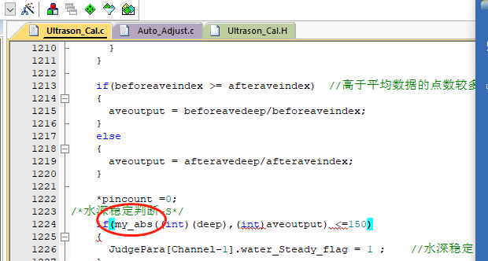

5

